Universidad de Londres-Preparatoria

GUÍA DE ESTUDIO PARA EXAMEN FINAL Y EXTRAORDINARIO DE EDUCACIÓN ESTÉTICA Y ARTÍSTICA V.
CLAVE 1514. PLAN 96. CICLO ESCOLAR
OBJETIVO GENERAL DE LA GUÍA: El presente documento te orientará en tu repaso por los temas abordados a lo largo del año escolar..
UNIDAD I. ELEMENTOS DE ANÁLISIS DEL DRAMA.
Responde claramente las siguientes preguntas.
- ¿Qué es el marco histórico de una obra dramática?
- ¿Qué es la temática de una obra dramática?
- ¿Qué es la trayectoria de los personajes en una obra dramática?
- ¿Qué es el conflicto de una obra dramática?
- ¿Qué es una acotación en un texto dramático?
- ¿Qué nos indica una acotación particular?
- ¿Qué nos indica una acotación general?
- Describe las características de un personaje protagonista
- ¿Qué función desempeña un personaje antagonista en una obra de teatro?
- Describe las características de un personaje secundario
- ¿Qué función desempeña un personaje antagonista en la obra dramática??
- ¿Cuáles son los elementos esenciales de la estructura externa de un texto dramático?
- ¿Cuáles son las tres unidades con las que cuenta el texto dramático según Aristóteles?
- ¿Qué características del personaje nos da a conocer un análisis psicológico?
- ¿Qué elementos nos muestra un análisis sociológico del personaje?
- ¿Qué aspectos nos deja ver un análisis fisiológico del personaje?

UNIDAD II: EL ACTOR Y LA TÉCNICA DE ACTUACIÓN.
Responde claramente las siguientes preguntas o completa la oración.
- Describe con tus propias palabras qué es la actuación
- ¿Cuáles son principales características de la actuación bajo la técnica vivencial?
- ¿Cuáles son las principales características de la técnica de actuación formal?
- ¿En el teatro, qué significa el término improvisación?
- ¿Qué es una tarea escénica?
- ¿Cómo se utiliza la expresión corporal y no verbal para la creación y representación de un personaje teatral?
- ¿Qué es la dicción?
- ¿Qué es un resonador de la voz?
- Escribe tres ejemplos de resonadores de la voz

UNIDAD III: LA PRODUCCIÓN TEATRAL
Responde claramente las siguientes preguntas o completa la oración.
- En una compañía teatral ¿Qué función desempeña un director?
- ¿Qué es y cuál es la utilidad de un libreto de dirección?
- ¿Qué funciones desempeña un utilero?
- ¿Qué funciones desempeña un tramoyista?
- Las funciones principales de la iluminación es un espectáculo teatral son___
- ¿Qué función tiene el vestuario en una obra teatral?
- La escenografía dentro del montaje cumple la función de _________________
- Los desahogos en un espacio teatral a la italiana tienen la utilidad de_______
- Menciona la utilidad de las vestiduras en un espacio teatral y tres ejemplos de ellas
- Los desahogos en un espacio teatral a la italiana tienen la utilidad de________________________________
- Menciona tres tipos de luminarias que se utilizan en un espacio escénico.

- Observa el espacio escénico y escribe el nombre que corresponde a cada número
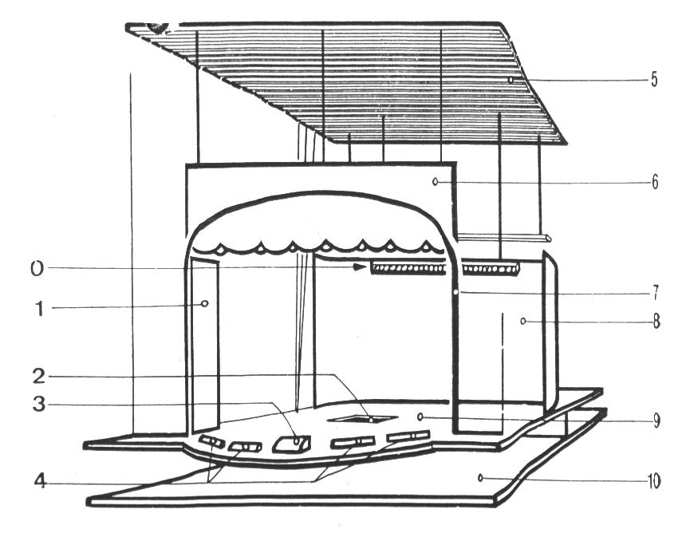
UNIDAD IV. LA PUESTA EN ESCENA.
- ¿Qué es y cuál es la utilidad de un libreto de dirección?
- ¿Cuáles son las tres etapas de un libreto de dirección?
- Cuando un actor se encuentra en diagonal hacia adentro sobre el escenario está en una posición___________________________________

- Cuando el actor se encuentra en diagonal hacia afuera sobre el escenario está en una posición:
- ¿Cómo es una posición abierta en el escenario?
- ¿Cómo es una posición cerrada en el escenario?
- ¿Cómo se encuentra el actor en relación con su compañero actor si se encuentra en una posición de perfil?

- Escribe el nombre y la abreviatura de cada área del escenario en el lugar correspondiente.
C

- El día de tu examen presentarás una escena con duración de entre tres y cinco minutos que previamente deberás preparar basada en un texto dramático de tu elección, en el que la profesora pueda observar (los contenidos a evaluar corresponden a la cuarta unidad).
- Uso de las posiciones del actor en el escenario,
- Niveles, las áreas del escenario,
- correcta dicción y articulación de las palabras,
- Manejo de la técnica verbal,
- Creación de personaje,
- Manejo corporal en el escenario.

